该文章由微信公众号文章搜索助手导出，点我免费下载
说起我的头发，想送一首《凉凉》给自己！
原创 李小胖 洪胖胖

2018-05-22


铛铛裆！
今天的主题是“吐槽大会”。

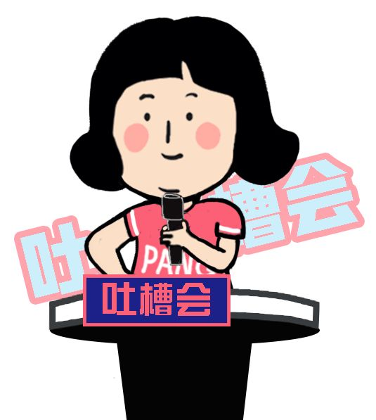

我之前不是写过一篇
关于掉发和秃头的文章嘛，
后台很多小伙伴给我留言：
“胖胖，我除了脱发，
还有一堆头发问题，你能不能救救我啊😢”

唉，果然!
当代年轻人最大的问题就是缺钱和头发啊！
所以今天我请到了四位小伙伴，
他们分别是油性，干性，
中性和混合性发质！
来跟大家吐槽那些关于头发的烦恼，
后面还会有我贴心的小科普哦～
请大家搬好小马扎耐心往下看👇

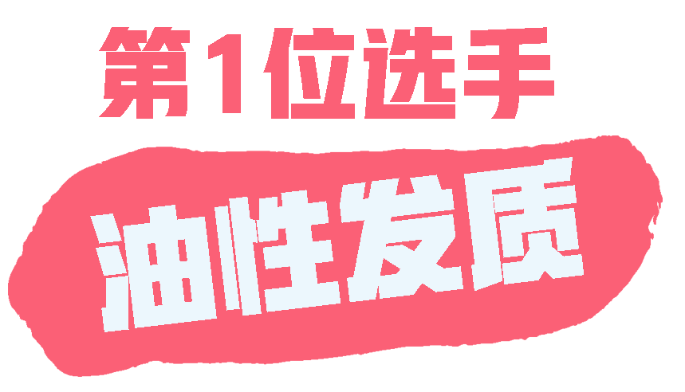

下面来欢迎第一位油性发质选手，
闪亮登场！！！

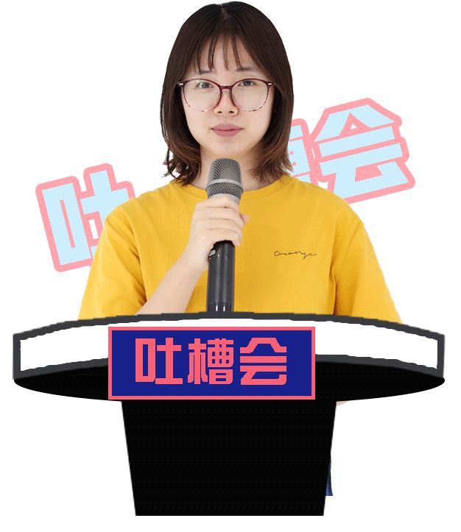

说起我的头发啊,
那可真是一把辛酸泪！
我明明每天晚上都勤勤恳恳地认真洗头，
但睡了一晚以后，
早上公司同事见到我的第一句话总是，
“你今咋又没洗头啊，这么脏！”
我：……

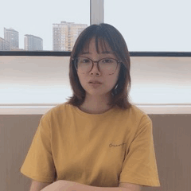

后来我心一横，算了，
油就油着吧，
人家超模走秀还是油头呢，
这可是高端时尚！

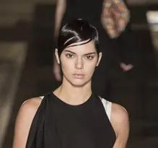

结果我一照镜子，
呵呵，想死😊

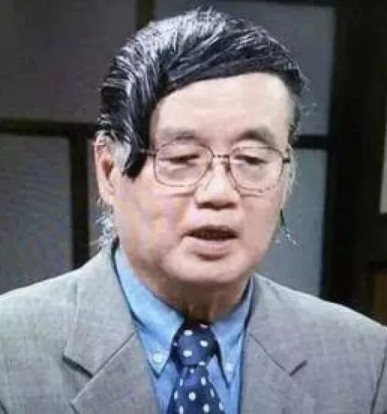

那些头发细软容易塌，
手稍微一扣，
头皮屑就满天飞舞的恶心场面，
我就不具体描述了，
怕你们吃不下饭😊……
总之，这次我坚信，
没有人能比我们油性发质更惨，
冠军肯定是我们的！

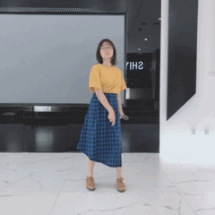

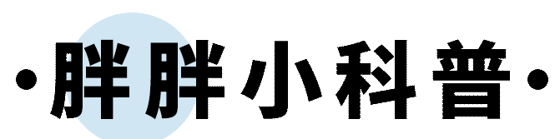
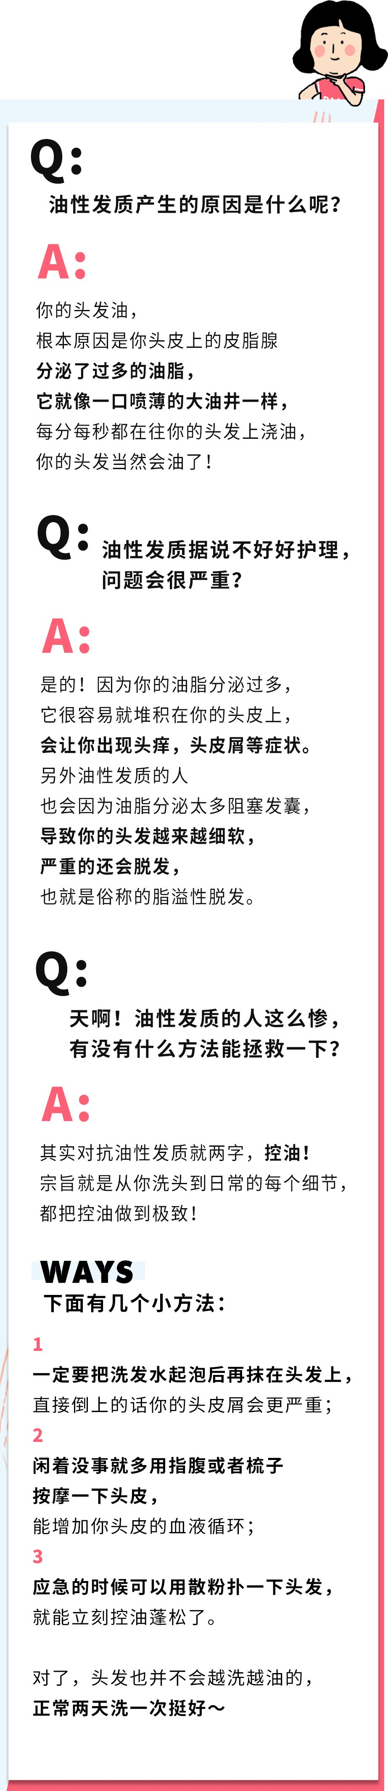

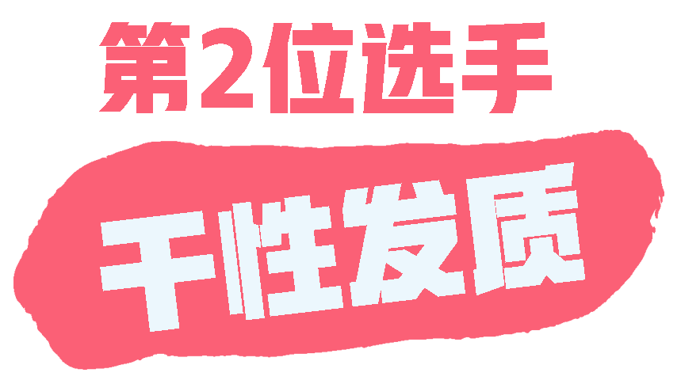

第二位选手是干性发质的代表，
接下来，让我们把时间交给他。

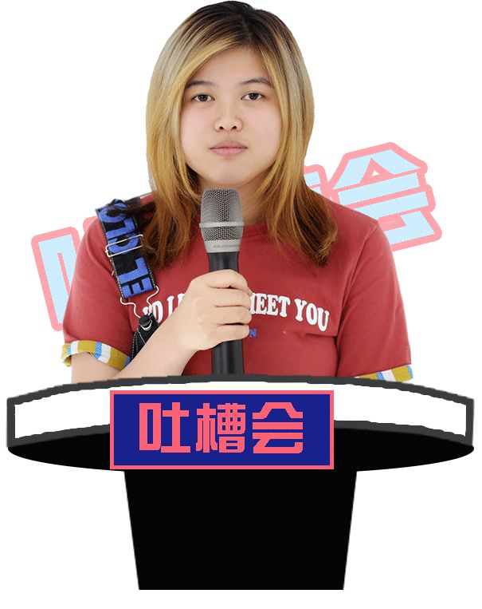

你们猜，我的头发已经几天没洗了？
2天？3天？5天？
呵呵，天真！
我已经一！个！礼！拜！没洗头了！
就是为了让我的头发，看起来服帖一点。
因为干性发质最大的烦恼就是！
头发超级干，容易炸毛！

只要前一天晚上洗头，
第二天早上起来，头发分分钟要爆炸。
前段时间，我给自己染了一头金发。
想象中，我应该是这样子的：



结果……

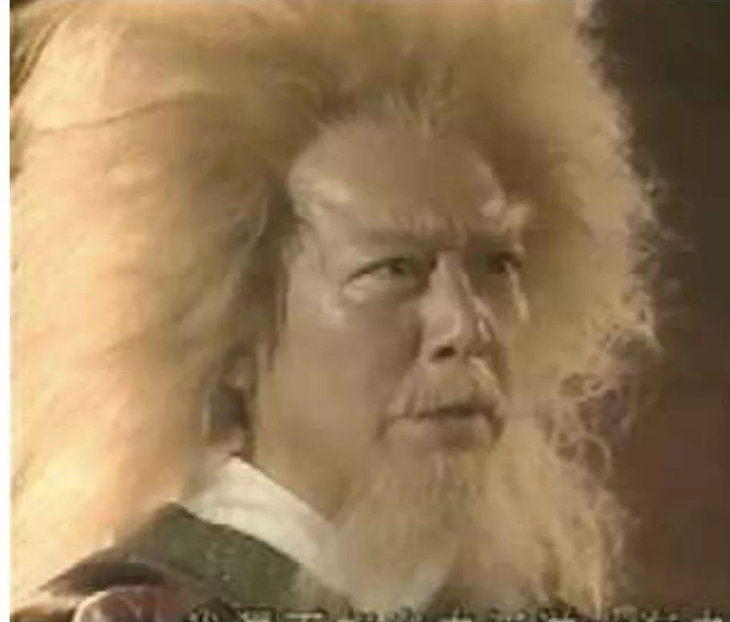

金毛狮王同款啊！！！
当时就想送自己一首《凉凉》。

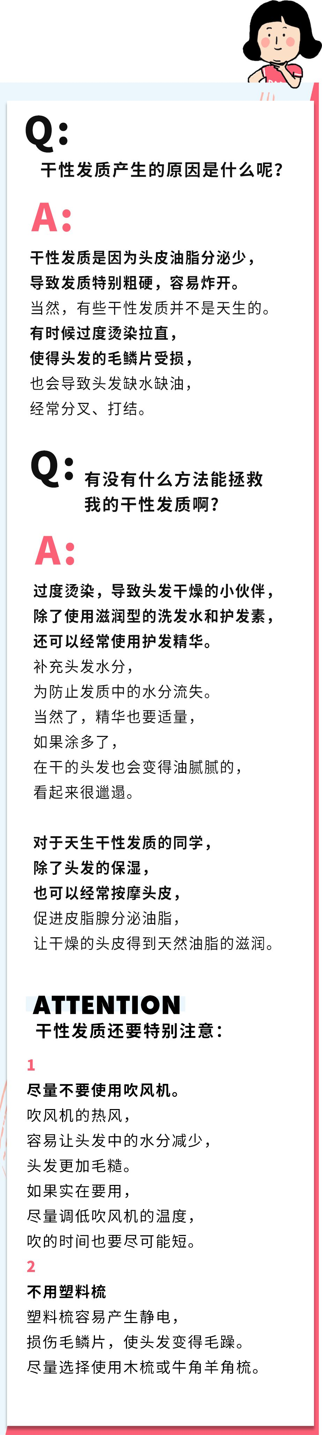

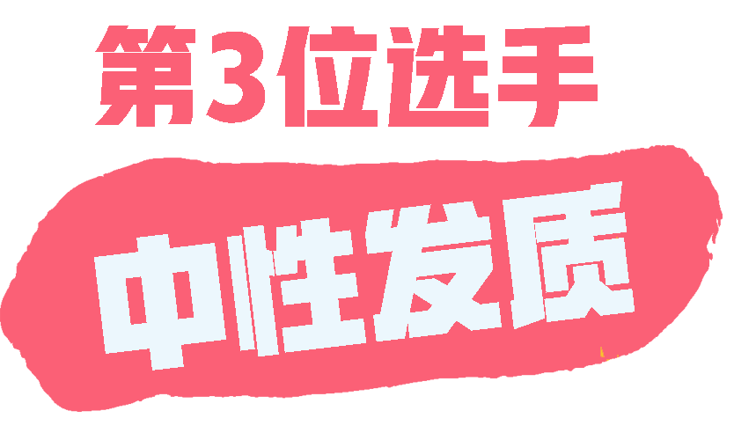

咳咳，没想到
油性发质和干性发质的宝宝们这么惨……
接着听听第三位中性发质代表，
想说什么吧！

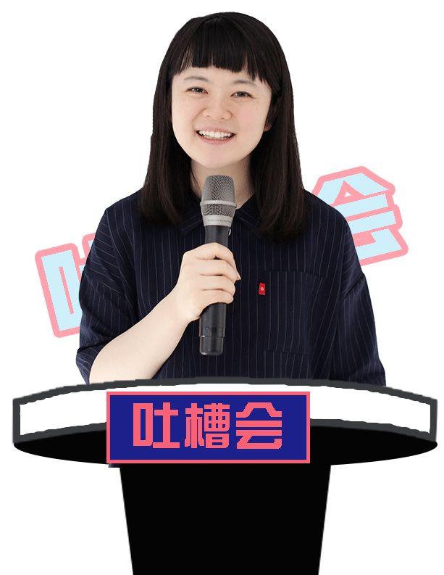

哎呀，我就说我不来不来，
你们非让我来！
听了前面两位小伙伴吐槽那么惨，
你说说让我吐槽什么呢！

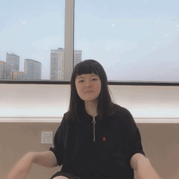

是吐槽，我头发为啥这么飘逸有光泽？

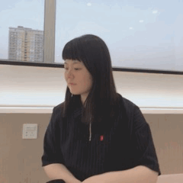

还是它为啥不油腻也不干燥
这么柔顺呢？

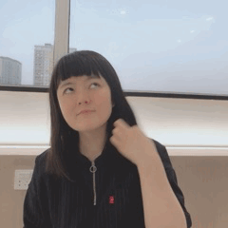

我真没啥好吐槽的，
我们中性发质就是最最健康的头发状态，
完全没有任何烦恼啊～

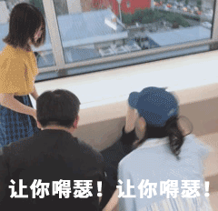

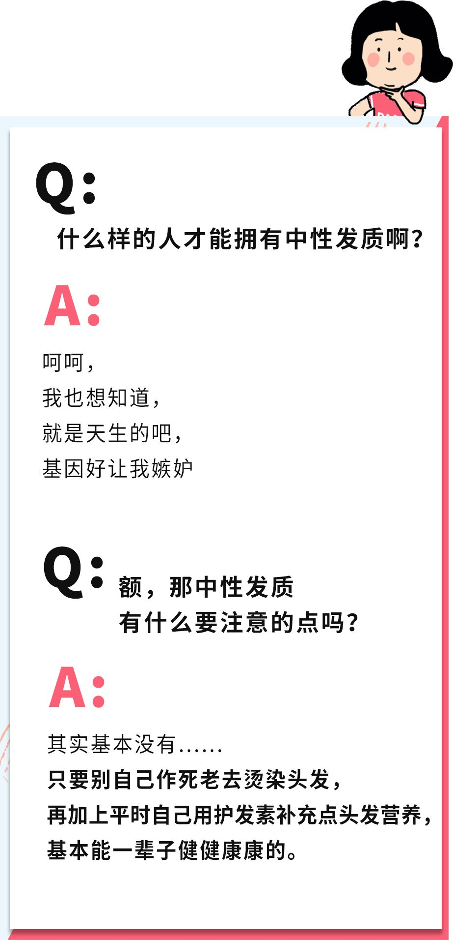

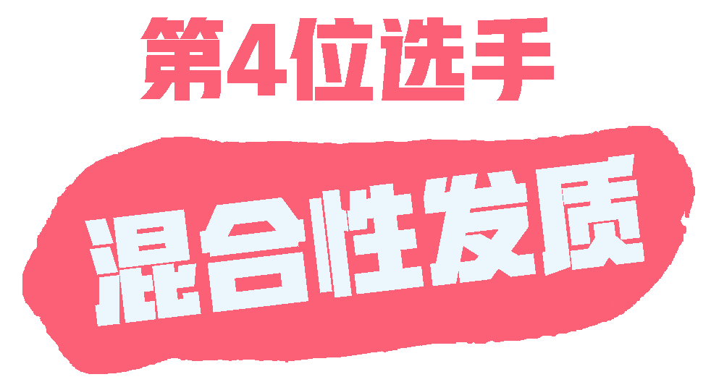

可能有人看到这会疑惑，
为什么看到这我一个发质也不符合？
别着急，
也许这个混合发质代表的发言，
正好就是你要的！

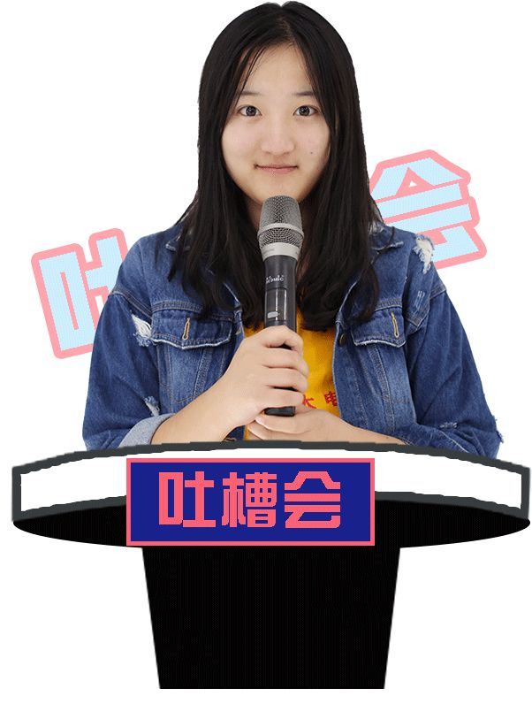

我的头发和所有人都不一样，
因为它很分裂，
我的头顶油的能炒菜，
发尾却枯草的能喂羊！！！
换句话说就是，
我只拥有一个头，
却集齐了油性和干性的所有烦恼！

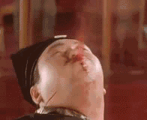

如果说前面油性发质是高阶版超模，
干性发质是暴躁版金毛狮王，
那我就是裘千仞啊😊😊

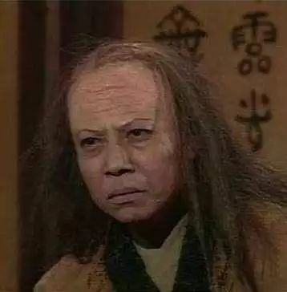

更可怕的是，每逢换季，
我头顶就会更油，
发尾会更干枯甚至开叉断发😢
真的想狗带！😭

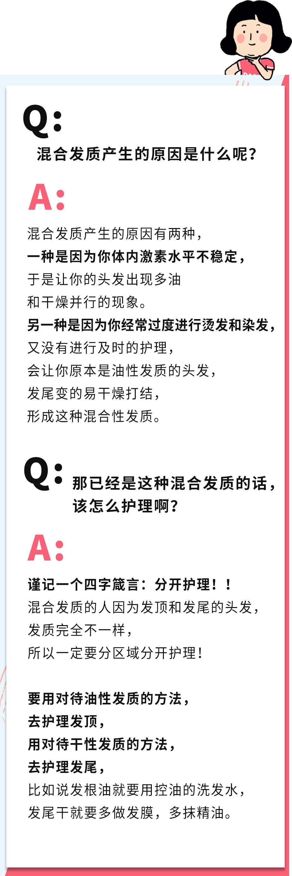

。
。
。

lady们and乡亲们，此时此刻，
我们《吐槽大会》的四位优秀选手，
已经全部发言完毕了！
他们完全就是用血泪在吐槽啊！
听着伤心，闻着流泪！
所以，出于人道主义关怀，
我们决定给四位选手送上一份神秘大礼！
能解决他们所有的头发问题！

我们这次的神秘大礼，
就是植观洗发水！

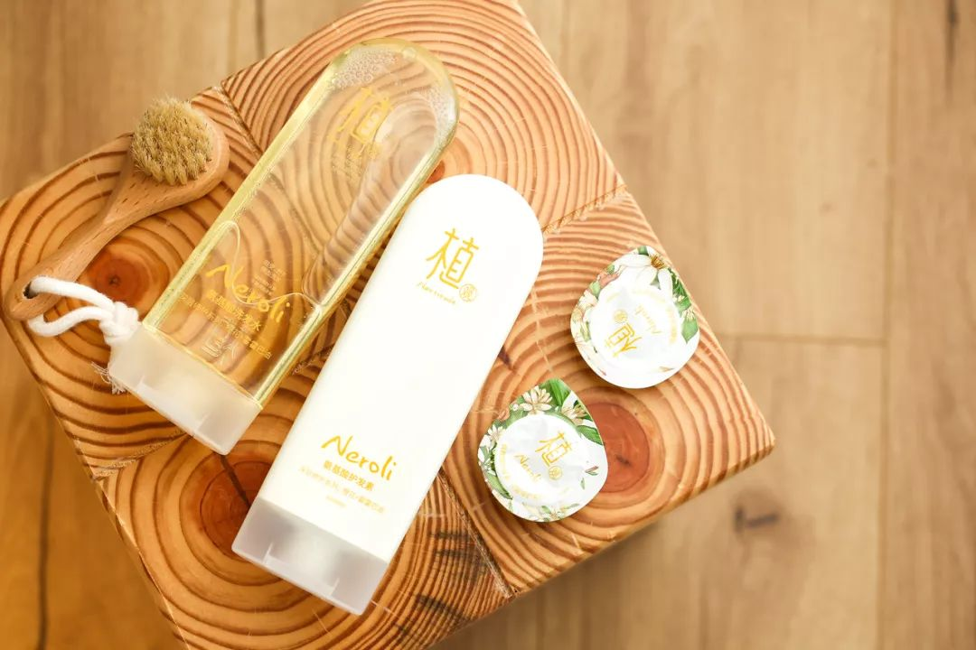

植观是一个专业做氨基酸护理的国货品牌，
它家的洗发水更是王牌产品！
创始人来自宝洁高管团队，
配方来自拥有百年历史的科玛柏原研究所。
几乎所有的原料都从日本进口，
力求做到最专业。

其实现在市面上大部分洗发水
（包括无硅油洗发水）
都用硫酸盐做表面活性剂，
容易刺激头皮。
植观洗发水里面的表活是氨基酸，
它的清洁力一样强，但是却温和很多，
即使洗发水误入眼睛都不会刺激！
可以从根源解决干枯、
掉发、油腻等头发问题，
帮助头皮恢复健康环境，改善掉发。

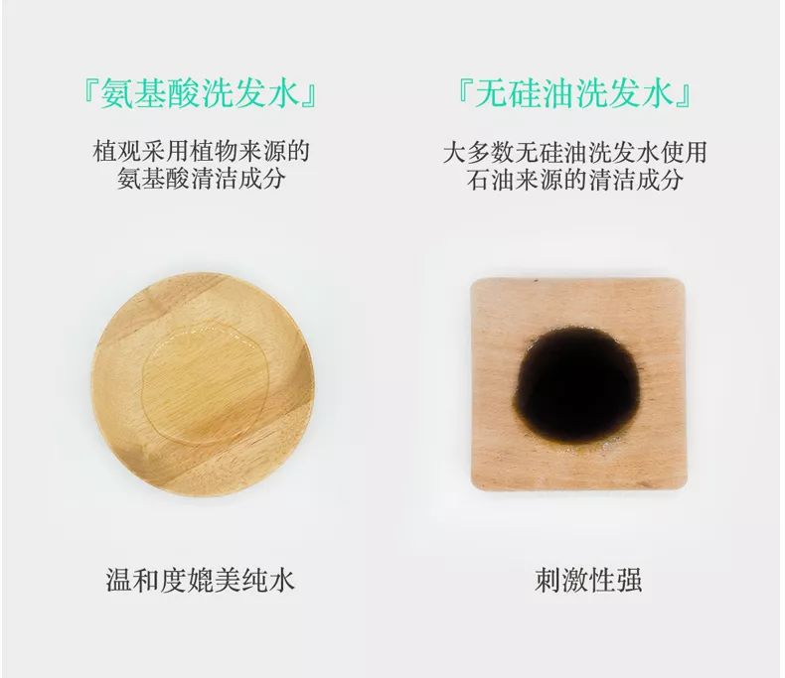

更厉害的是，
植观洗发水65%的有效成分
都提取自植物，
每一款洗发水都有
全球顶尖香料配方实验室调配的
专属植物香气。
每次洗完头都觉得自己像小仙女~
它不含硫酸盐，酒精，甲醛，
二恶烷，尼铂金酯，
温和安全，孕妇都可以使用。
但就是因为这样，
所以它只有90天的保鲜期哦～

不但成分厉害，植观的设计也很用心，
纸盒包装是模拟花开的过程，
打开后还可以做成书签，超级小清新！

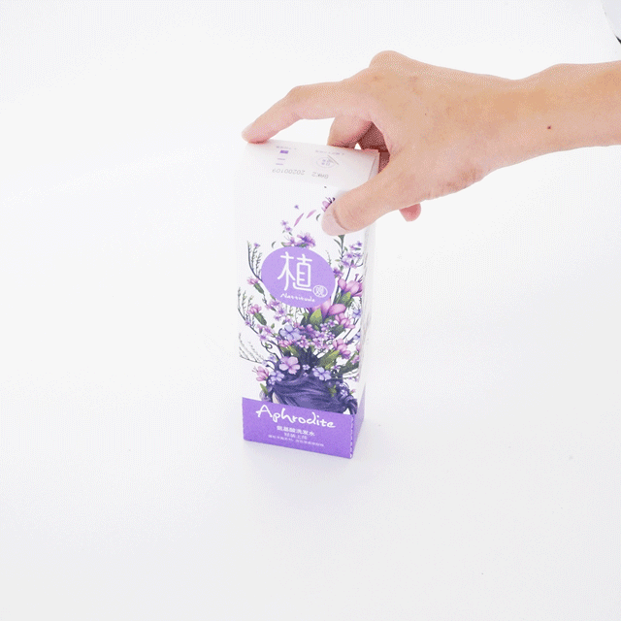

瓶身印有盲文，
简直不能再贴心了～

听完这些介绍，
你们是不是更想要这份大礼了？

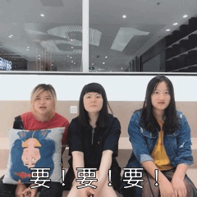

植观洗发水为每一种发质
都提供最专业的护理！
所以，送给你们的产品
也是针对不同的发质哦！

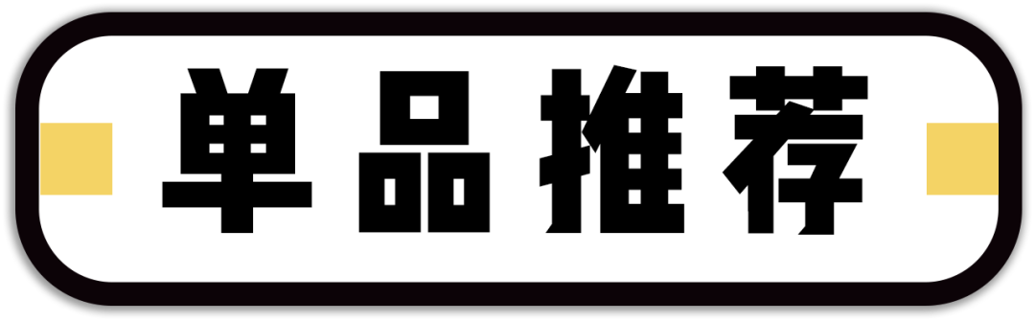

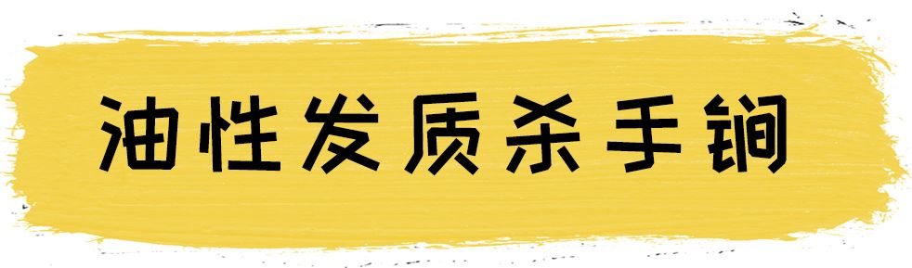

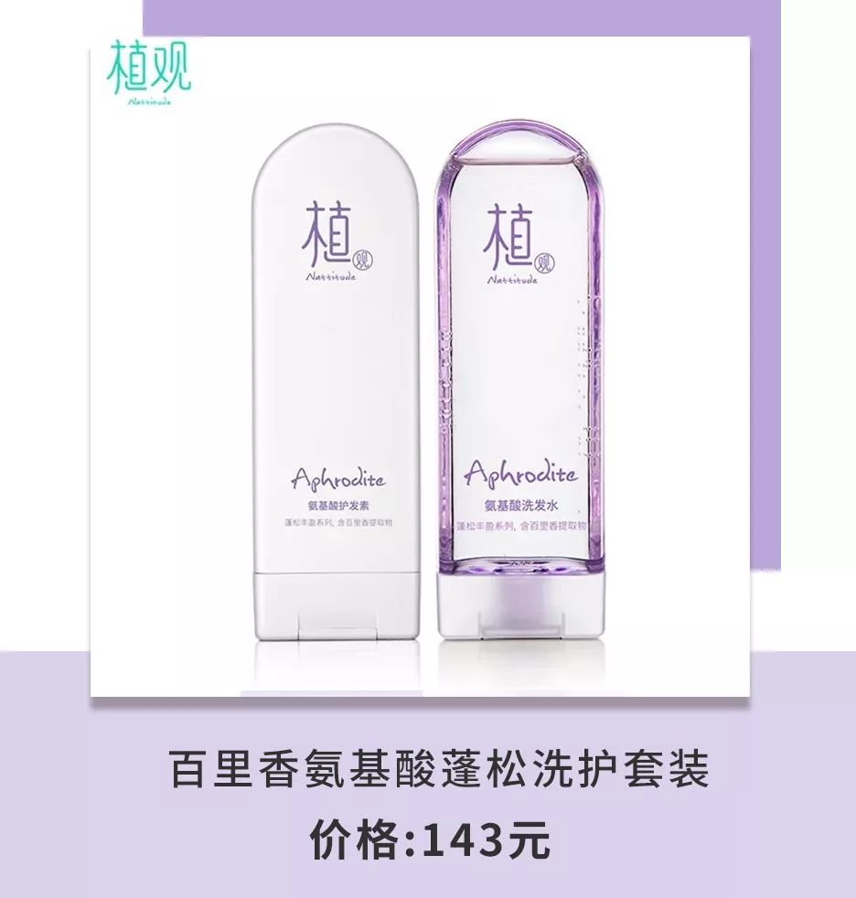

这款主打的发质是油性细软，
而我恰好是这种发质，
所以这款试用的人就是我自己了～

我们油性细软的人最忌讳的就是塌！
只要头发一塌我真的感觉天都塌了😊
因为它扁扁的扣在头上真的非常丑啊！
所以我对洗发水的要求也很简单，
你得让我的头发蓬起来！
而这款真的做到了，感动😭，

自从有了它，
我已经可以从每天洗头到三天一洗了，
并且每次洗完都又滑又清爽～

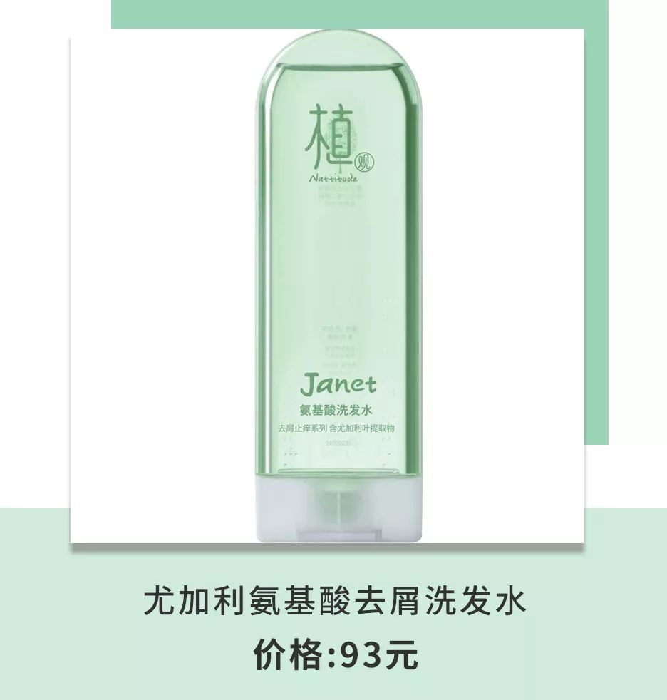

这款就是主打油性皮屑的问题，
可以说是头皮屑的克星吧！
它用在头皮上清清凉凉的，
很适合夏天，提神！

更重要的是它止痒效果超级好。
我们试用的同事跟我说，
用完第一次以后头皮明显就没有那么痒了，
现在已经试用两周了，
她的头皮屑已经从白毛女，
变的几乎看不见！

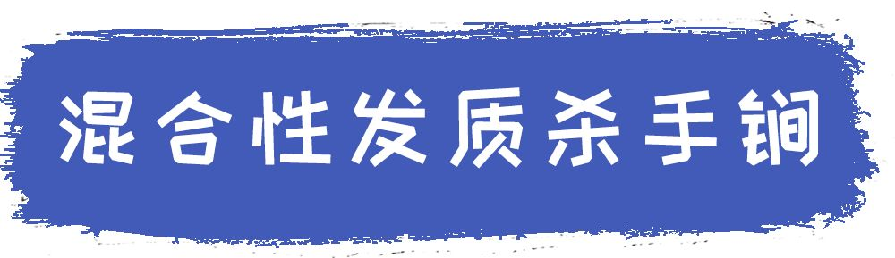

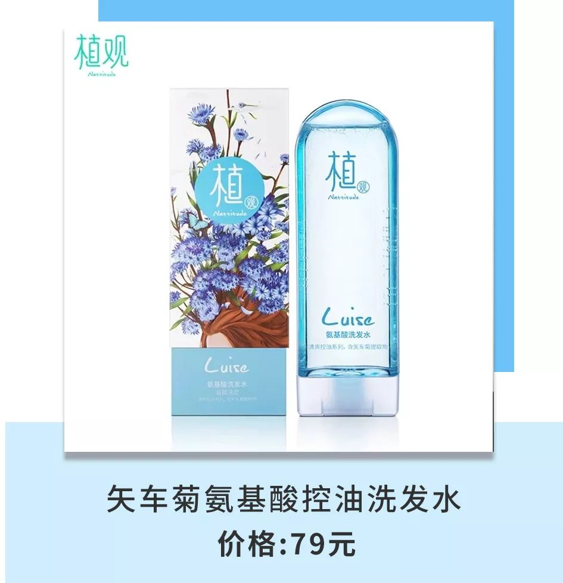

混合发质的宝宝，
因为会头顶特别油，
所以一定要用这款强力控油的洗发水。

用它洗完头发，
头皮真的超级干净，
就是那种一下子把油都咻吸走的感觉～
让整个头皮都感觉轻飘飘的，
再配合它家的护发素，
修护一下干枯的发尾，
再也不会为头发烦恼了！

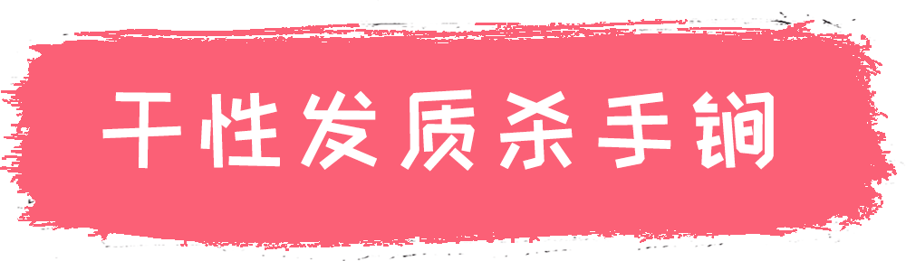

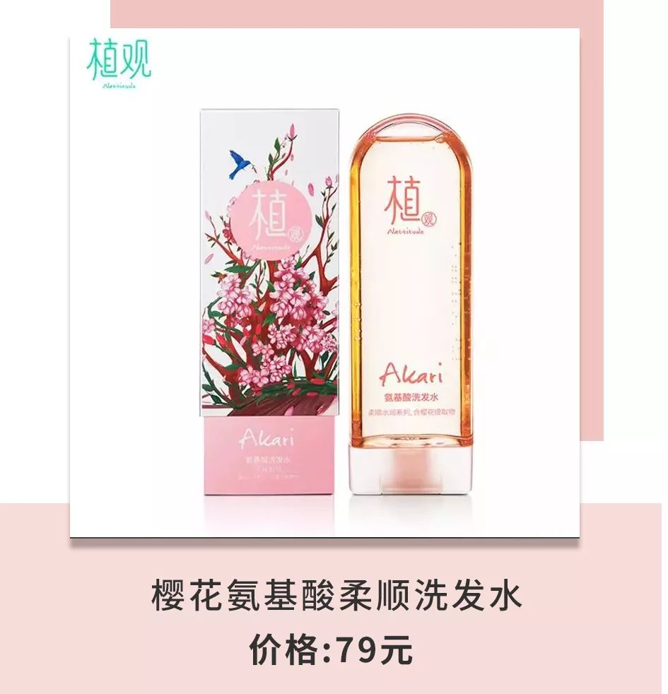

这款粉粉少女心的洗发水，
是专门针对干性枯燥发质的。
尤其是那种沙发，狮子头，
谁用谁说好！

我派出去试用的姑娘，
已经回来跪谢我了，
因为她的头发竟然人生中第一次梳开了！
说那种畅通无阻的感觉真好啊！
我： ……
这款洗发水最厉害的就是，
能减少头发毛糙，让头发顺滑～

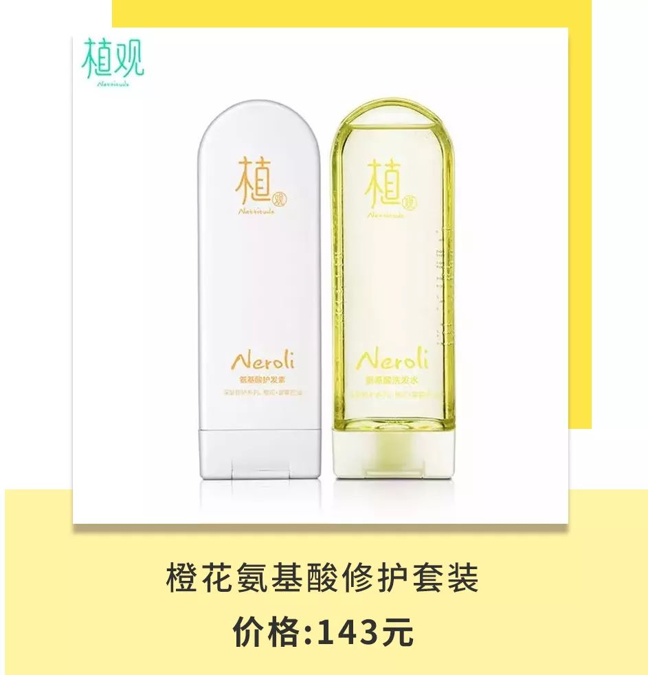

如果你隔三差五就要去折腾一次头发，
让你的头发受损的像稻草一样，
那你一定要试试这款洗发水。
它有超级神奇的修复能力，
对受损毛糙的头发有奇效！

并且试用过这款洗发水的同事说，
每次洗完头都有淡淡的橙花香，
很像祖马龙鼎鼎大名的橙花香水！

/
大家看完了是不是也很想要！
这次我们向植观申请到
“洪胖胖粉丝专属优惠”！
哈哈哈，
有属于我们的“胖粉优惠价”，
套装更优惠哦。

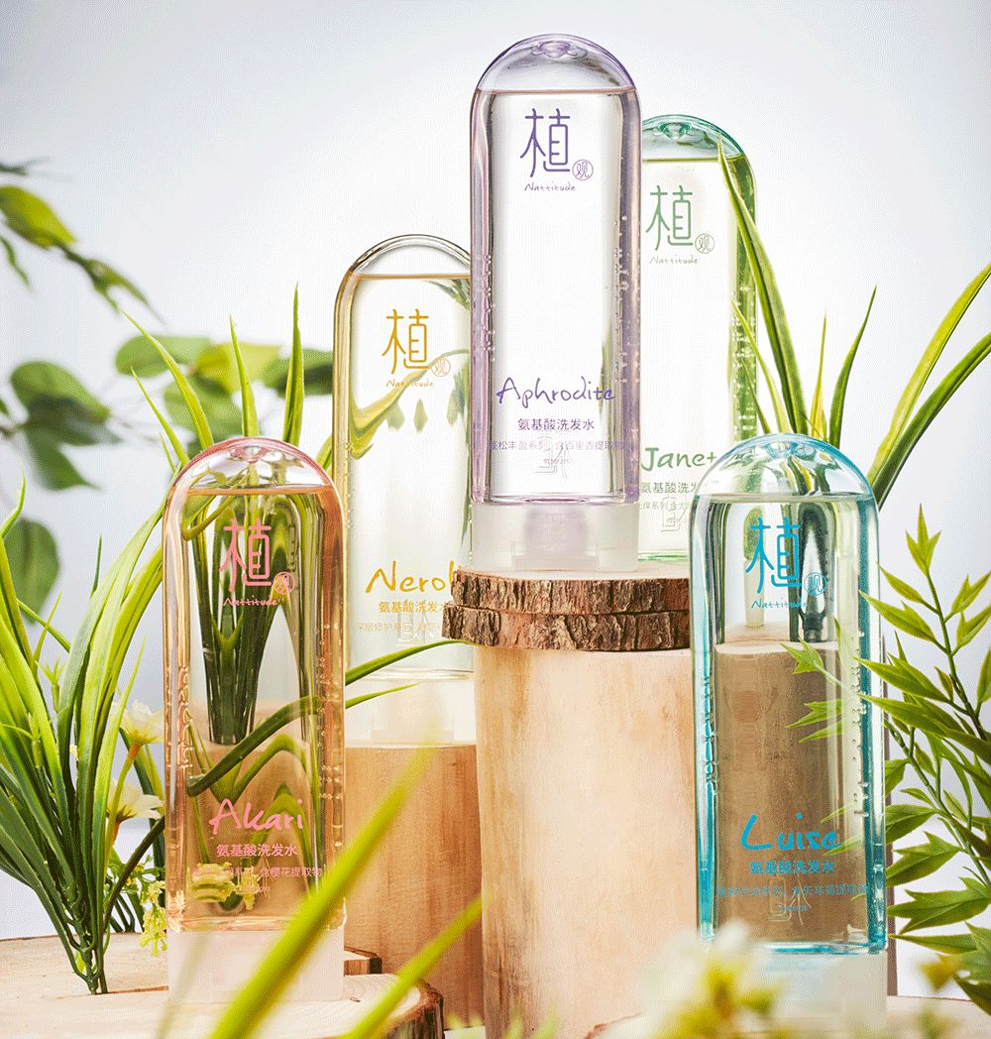
购买链接：
植观旗舰店，使用￥洪胖胖专属福利￥抢先预览
（长按复制整段文案，打开淘宝即可进入）
而且，有很多满额减免的优惠券哦!
大家快点去抢吧！
手慢的话，马上又会被抢光啦！
赶快下手去拯救你的头发吧！

